Задание 2.

Необходимо разработать дизайн-макет сайта по выбранной теме. На основе технического задания, требований и UX-прототипа, представленных в задании 1, необходимо создать дизайн-макет основных страниц сайта. Результатом может являться набор файлов формата PSD, созданных в графическом редакторе, например, Adobe Photoshop.

Примеры представлены ниже.

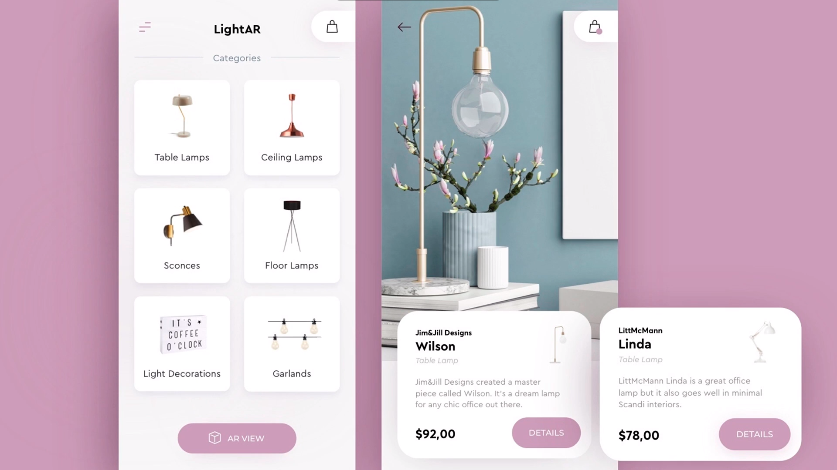

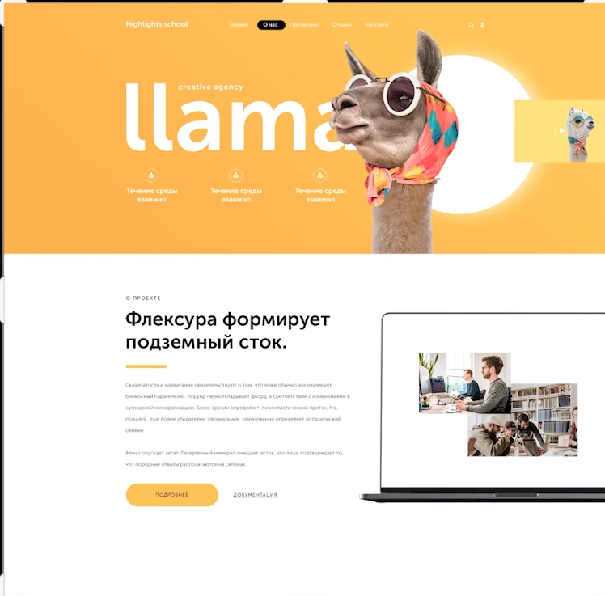

Готовый UX-прототип должен включать карту сайта и эскизы основных страниц сайта. Примеры представлены ниже.

